**Anfahrt zum LWL-Museum für Archäologie, Europaplatz 1, 44623 Herne**

**per PKW**:

A43 Abfahrt Herne-Eickel (15), auf der Holsterhauserstraße der Beschilderung zum Archäologiemuseum folgen.

Hinweis für Nutzer mit älterem Navigationskartenmaterial: Europaplatz 1 könnte noch als Bahnhofsstraße 1 verzeichnet sein.

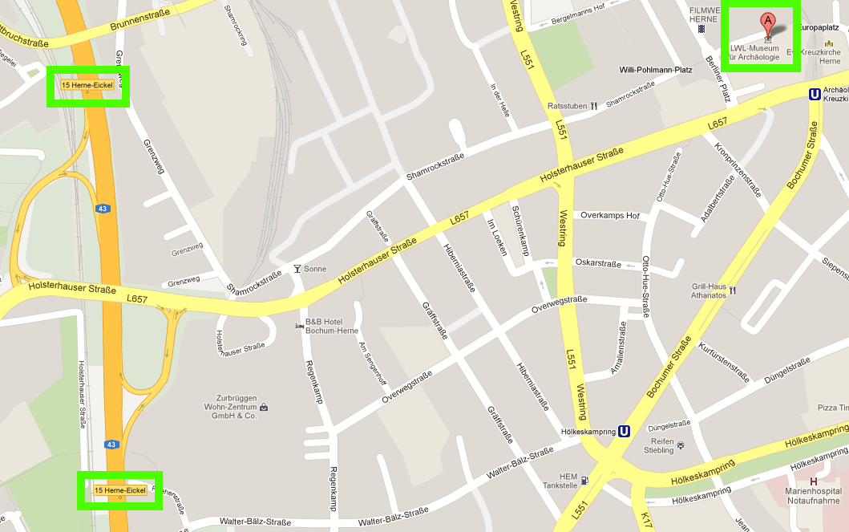

**per ÖPNV**

Direkt vor dem Museum befindet sich eine Bahnstation (**Archäologie-Museum/ Kreuzkirche**). Mit der Linie **U35** lässt sich diese von Bochum Hbf. (Richtung Schloss Strünkede) sowie von Herne Hbf. (Richtung Bochum-Hustadt) aus erreichen. Alternativ bietet sich vom Herner Hauptbahnhof aus ein etwa fünfzehnminütiger Spaziergang durch die Herner Innenstadt an.

